Paso Número 1. URL http://infejal.sytes.net/transparencia_web/PAGE_INICIO/1AkAAP_eMT5nYVFOTGx2TlRlCgA

EN CASO DE OBRAS
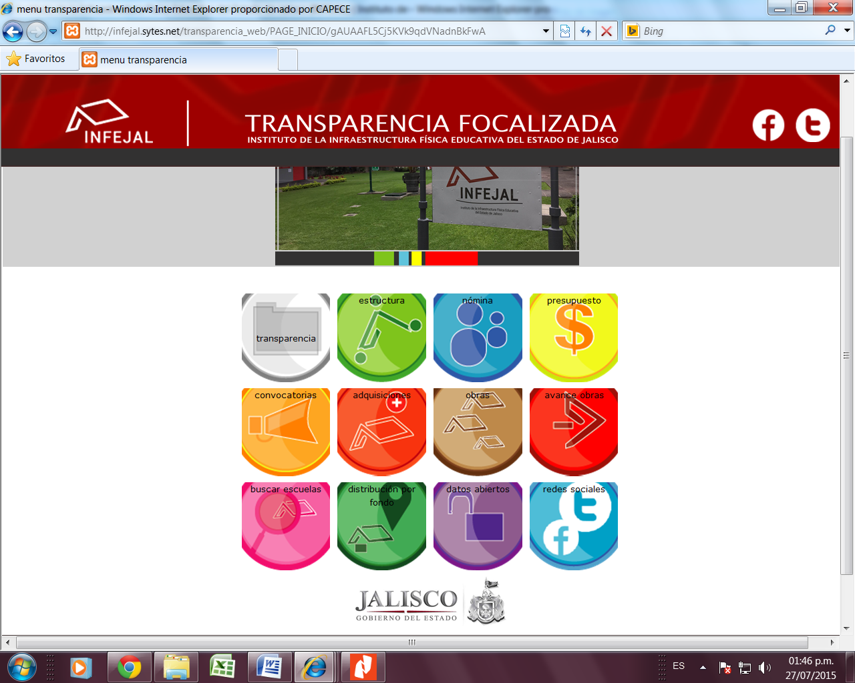

Paso Número 2.- Dar click en “Obras”
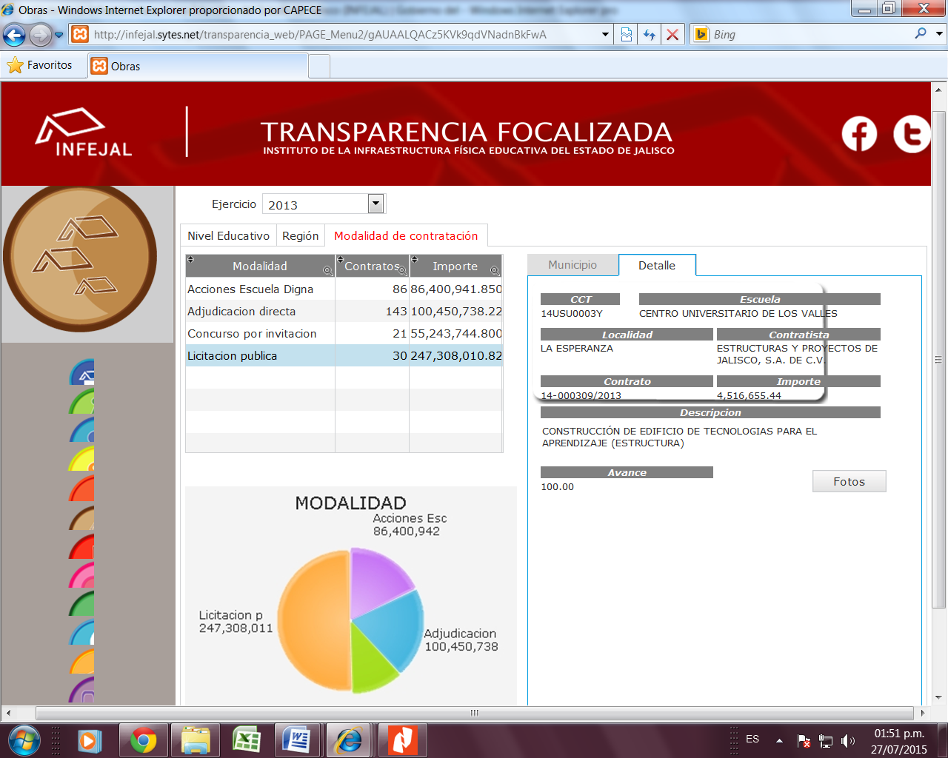

Paso número 3.- Determinar el año
Paso número 5.- Determinar la Modalidad
Paso número 4.-Observar la información

EN CASO DE ADQUISICIONES

Paso Número 1. URL http://infejal.sytes.net/transparencia_web/

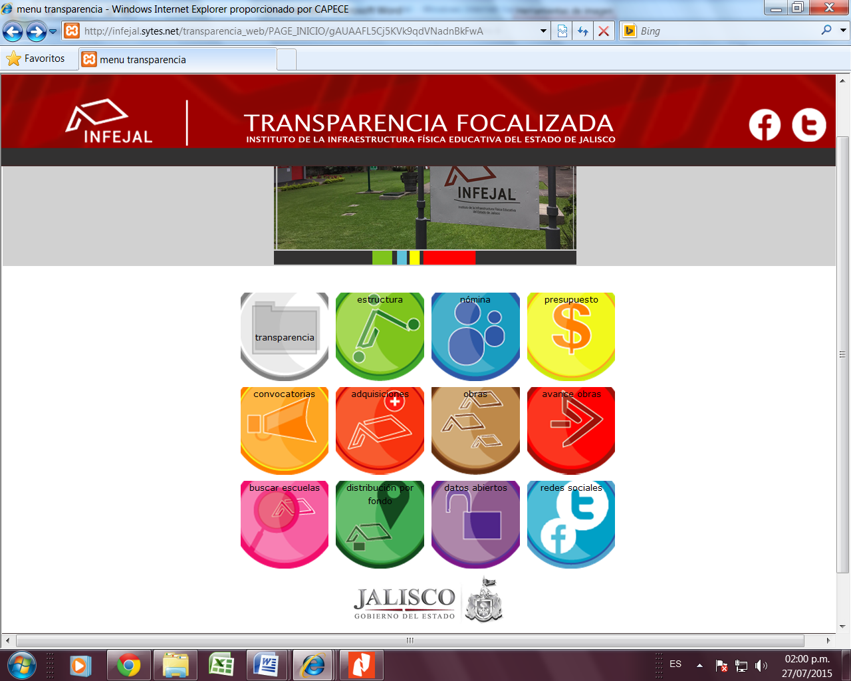

Paso 2. Dar click
Adquisiciones
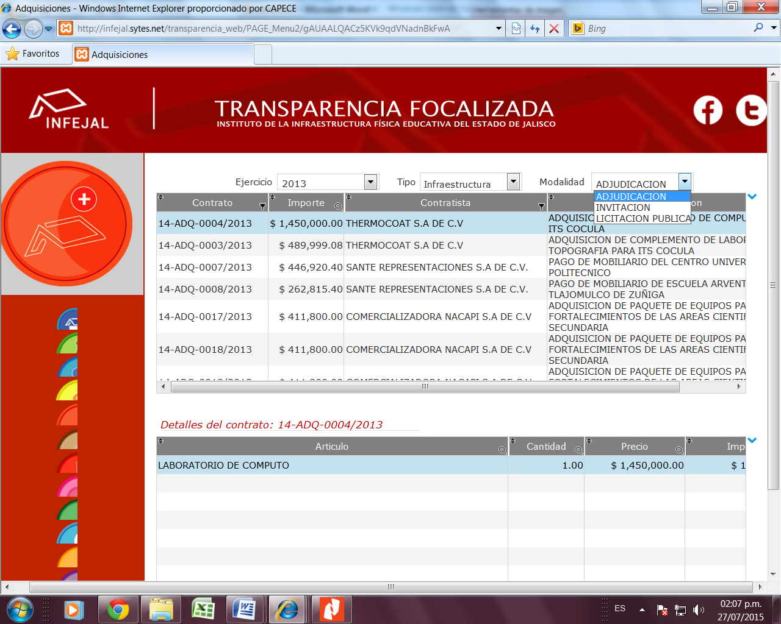

Paso 3.- Determinar el Año
Paso 4.- Identificación de Modalidad

